Міністерство освіти і науки України

Національний університет «Львівська політехніка»

Кафедра систем штучного інтелекту



**Звіт**

про виконання

**Лабораторних та практичних робіт № 1**

***з дисципліни:*** «Мови та парадигми програмування»

***з розділу***: «Вступ до Розробки: Налаштування та Використання Середовища»

***Виконав:***

студент групи ШІ-11

Шляхетко Данило Віталійович

# **Тема роботи:**

Знайомство з базовими засобами та методиками, що використовуються у програмуванні. Введення у мову програмування С++.

# **Мета роботи:**

Ознайомитись із текстовим редактором Visual Studio Code, системою контролю версій Git, сервісом збереження дій СКН GitHub, блок-схемами та основами мови С++.

# **Теоретичні відомості:**

1. Теоретичні відомості з переліком важливих тем:

* Тема №1: Функції
* Тема №2: Рекурсивні функції
* Тема №3: Функції зі змінною кількістю параметрів

1. Індивідуальний план опрацювання теорії:

* Тема №1: Функції
  + Джерела Інформації
    - Матеріали з внс.
    - Попередні знання.
  + Що опрацьовано:
    - Синтаксис функцій в C++. Аргументи,
  + Статус: Ознайомлений
  + Початок опрацювання теми: 09/09/2023
  + Звершення опрацювання теми: 30/09/2023
* Тема №2: Рекурсивні функції
  + Джерела Інформації:
    - Попередні знання.
  + Що опрацьовано:
    - Написання рекурсивних функцій за кількома аргументами в C++
  + Статус: Ознайомлений
  + Початок опрацювання теми: 09/09/2023
  + Звершення опрацювання теми: 30/09/2023
* Тема №3: Функції зі змінною кількістю параметрів
  + Джерела Інформації:
    - Матеріали з внс.
  + Що опрацьовано:
    - Реалізацію функцій зі змінною кількістю параметрів за допомогою пойнтерів та va_list
  + Статус: Ознайомлений
  + Початок опрацювання теми: 09/09/2023
  + Звершення опрацювання теми: 30/09/2023

# **Виконання роботи:**

## **1. Опрацювання завдання та вимог до програм та середовища:**

Завдання №1 VNS Lab 2

* Варіант 5
* Використовуючи оператор циклу, знайти суму елементів, зазначених у конкретному варіанті. Результат надрукувати, надавши відповідний заголовком.

Завдання №2 VNS Lab 3

* Варіант 5
* Для х, що змінюється від a до b з кроком (b-a)/k, де (k=10), обчислити функцію f(x), використовуючи її розклад в степеневий ряд у двох випадках: а) для заданого n; б) для заданої точності ε (ε=0.0001). Для порівняння знайти точне значення функції: y = e^x

Завдання №3 VNS Lab 7

* Варіант 5
* Написати функцію sum зі змінною кількістю параметрів, що знаходить суму
* чисел типу int за формулою:
* S=a1*a2-a2*a3+a3*a4-. . . . .
* Написати викликаючу функцію main, що звертається до функції sum не менше
* трьох разів з кількістю параметрів 5, 10, 12.

Завдання №4 Class Practice Task

* Написати програму бібліотеки

Завдання №5 Self Practice Task

## **2. Дизайн та планована оцінка часу виконання завдань:**

Завдання №1 VNS Lab 2

* Орієнтовно необхідний час: 45 хв.

Завдання №2 VNS Lab 3

* Орієнтовно необхідний час: 1 год. 30 хв.

Завдання №3 VNS Lab 7

* Орієнтовно необхідний час: 1 год. 30 хв.

Завдання №4 Class Practice Task

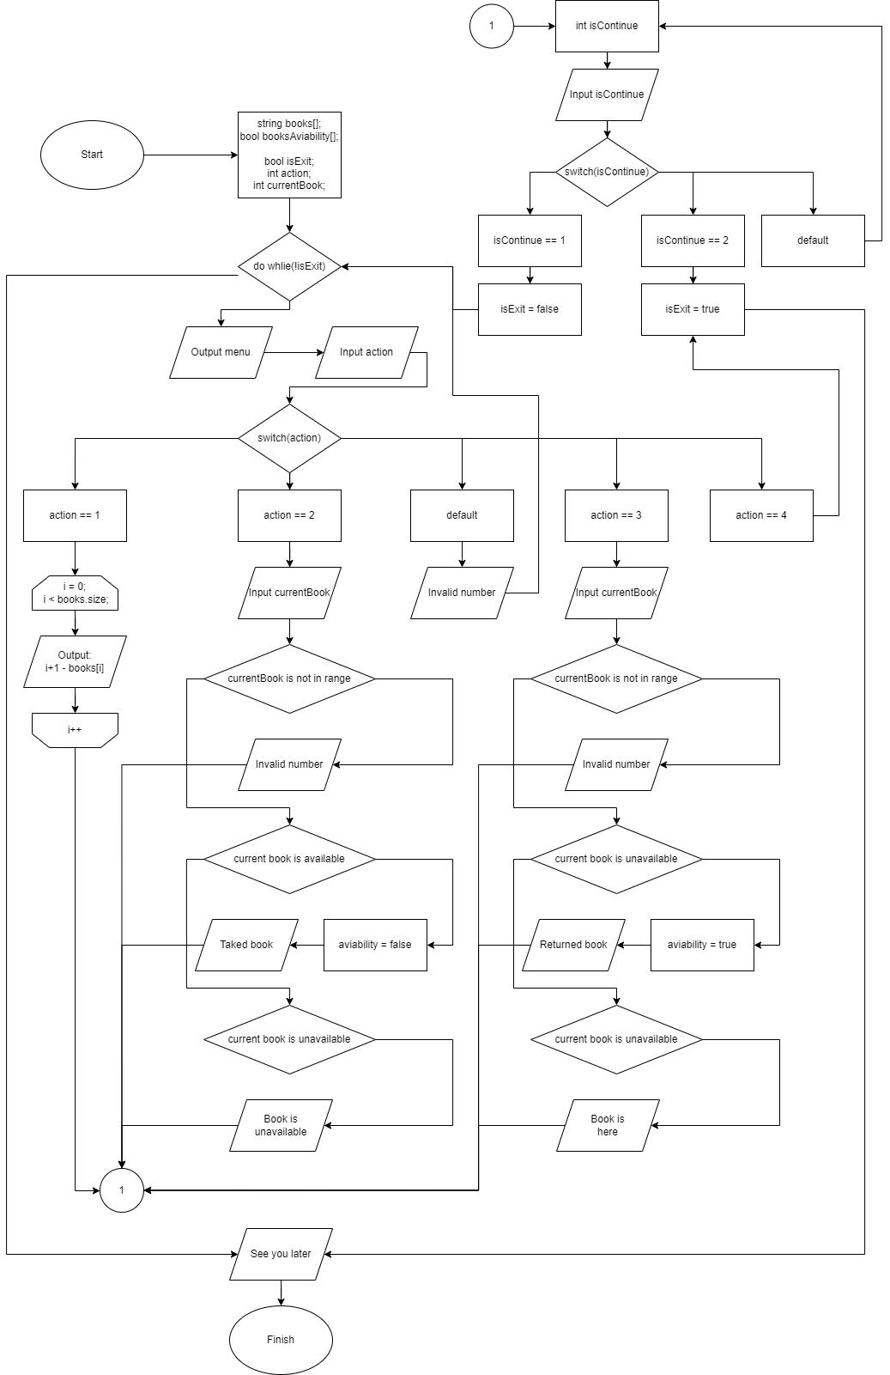

* Орієнтовно необхідний час: 2 год.

Завдання №5 Self Practice Task

* Орієнтовно необхідний час: 1 год.

## **3. Код програм з посиланням на зовнішні ресурси:**

Завдання №1 VNS Lab 2

* <https://github.com/artificial-intelligence-department/ai_programming_playground/pull/617/files#diff-6e3acd548a381da93c2de10a92235c6990c35f90abc8bb77ba00d922356499c8>

Завдання №2 VNS Lab 3

* <https://github.com/artificial-intelligence-department/ai_programming_playground/pull/617/files#diff-af6ee212033d139612c56bb352995741257607c52f47afc75089285c7cbd0830>

Завдання №3 VNS Lab 7

* <https://github.com/artificial-intelligence-department/ai_programming_playground/pull/617/files#diff-2665e2f68281baa902ad635402e2f173503b51d7f1a11045a8d6a1b69e3bf2ee>

Завдання №4 Class Practice Task

* <https://github.com/artificial-intelligence-department/ai_programming_playground/pull/617/files#diff-a9bb4856e3ec0d24387ba681b68ee880469e795537ce9e0e9cd8bbb9af18b5be>

Завдання №5 Self Practice Task

* <https://github.com/artificial-intelligence-department/ai_programming_playground/pull/617/files#diff-8e215e1bd72c67323bed5f34c7bad665c4ba4067bddcfadcde4ef8b9116e3408>

## **4. Результати виконання завдань, тестування та фактично затрачений час:**

Завдання №1 VNS Lab 2

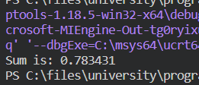

На виконання витрачено: 50 хв.

Завдання №2 VNS Lab 3

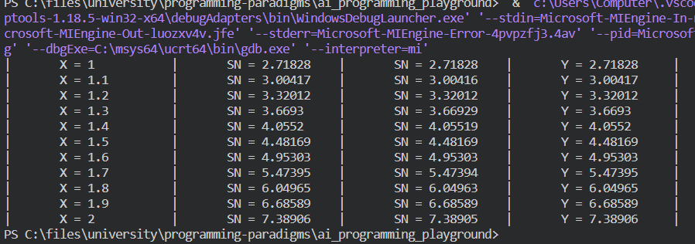

На виконання витрачено: 1год. 50 хв.

Завдання №3 VNS Lab 7

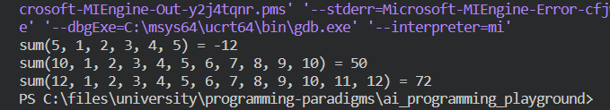

На виконання витрачено: 1год. 20 хв.

Завдання №4 Class Practice Task

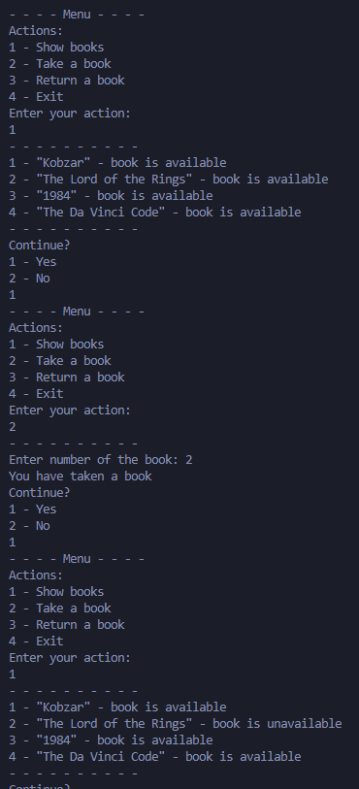

На виконання витрачено: 1год. 40 хв.

Завдання №5 Self Practice Task

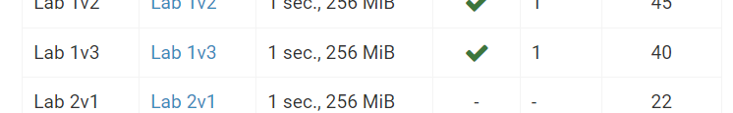

На виконання витрачено: 30 хв.

# **Висновки:**

Було вивчено і засвоєно роботу з функціями c++. Було опрацьовано такі елементи функцій як:

* аргументи
* return

Вивчено такі функції як:

* Рекурсивні функції
* Функції зі змінною кількістю параметрів
* Перевантажені функції